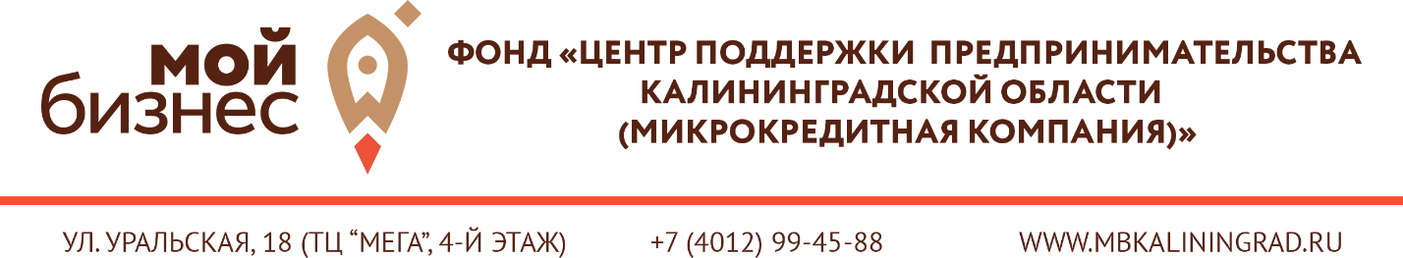
Отчет об обращениях в Центр поддержки малого и среднего предпринимательства в 2019 году

Центр оказывал бесплатные консультации по финансовым, юридическим, кадровым и маркетинговым вопросам с привлечением 19 высококвалифицированных подрядчиков, среди которых профессиональные консалтинговые компании и муниципальные Центры поддержки предпринимательства. Общее количество оказанных консультационных услуг за 2019 г. составило 6807 ед., в том числе 5776 услуг для СМСП и 1031 услуги для физических лиц, желающих открыть свое дело.
Консультации – Исполнение за 2019 год
№ | Вид консультационной услуги | План кол-во консультаций, ед. | Факт кол-во консультаций, ед. | Исполнение,%
1 | иные консультационные услуги в целях содействия развитию деятельности субъектов малого и среднего предпринимательства, в том числе осуществляющих деятельность в области народно-художественных промыслов, ремесленной деятельности, сельского и экологического туризма | 5636 | 6 330 | 112,31
2 | консультационные услуги по вопросам маркетингового сопровождения деятельности и бизнес-планирования субъектов малого и среднего предпринимательства, в том числе осуществляющих деятельность в области народно-художественных промыслов, ремесленной деятельности, сельского и экологического туризма | 100 | 100 | 100
3 | консультационные услуги по вопросам патентно-лицензионного сопровождения деятельности субъекта малого и среднего предпринимательства | 4 | 6 | 150
4 | Количество получателей услуг (субъекты МСП, физ. лица) | 1500 СМСП и 400 физ.лиц | 1606 СМСП и 485 физ. лиц | 110,05
Без привлечения подрядчиков в 2019 г. Центр оказал 371 консультацию.

